個案研討： 設計新型交通符號
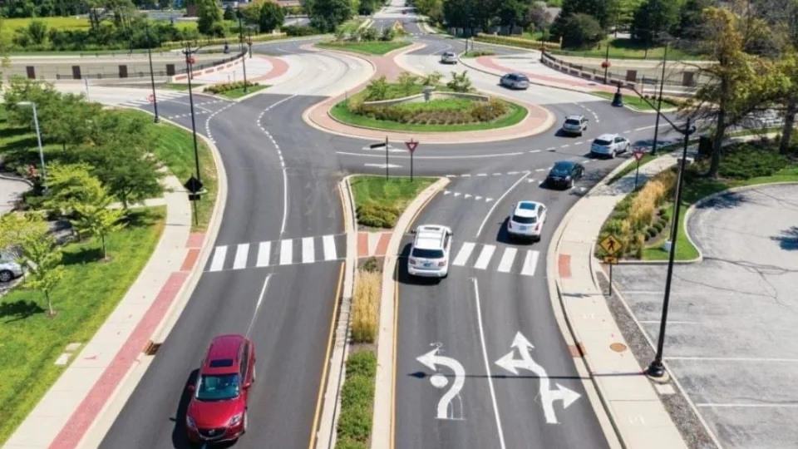

以下為一則新聞報導，請就此事件加以評論：
- 為了解決高雄前鎮區文橫三路與廣西路口為Y字型路口複雜的交通問題，市府交通局首創「標線型圓環」規範路口的行車動線來改善。近日市府又在路口地面劃設一個「長相怪異」的標誌，只見雙向箭頭朝兩側扭曲、左側的箭頭中間更被點上一個圓點，瞬間引發熱議，就有網友調侃這是「康丁斯基」抽象符號，對此，交通局做出解釋。

針對民眾熱議的路面出現「康丁斯基」抽象符號一事，市府交通局解釋，「考量首創標線圓環，為了加強對用路人的導引，也參考國外（荷蘭）圓環使用地面繪製圖像型導引箭頭，使民眾更加直覺瞭解圓環遵行方向」。

交通局補充，駕駛人僅需依標誌及標線行駛：進入圓環前有讓路線，應讓環內車輛優先通行；進入圓環後，遵循方向依序行駛。另外實施初期也協請警力加強疏導，維護路口行車安全及秩序。 (2024/03/04 新聞網)

傳統觀點

- 夏祖亮汽車藝術主題商店」PO文調侃道，台灣標線劃設已融入符號學、抽象主義，「我懷疑康丁斯基有參與高雄標線設計！」。

管理觀點

為了解決高雄前鎮區文橫三路與廣西路口為Y字型路口複雜的交通問題，市府交通局首創「標線型圓環」規範路口的行車動線來改善，我們必需予以肯定。唯有不斷思考如何完善現有交通系統，正是交通局的責任，現在看到高雄市交通局主動首創馬路上新的標線符號，應該予以鼓勵和肯定，至少比因循過去毫無作為的老作風好太多了。

之所以有網友出來調侃，那是因為這個新設計出來的標線符號，很多人看不懂不認識，這或許是因為是新創，宣導工作不足所致，但無論如何這是交通局真正的用心解決現有問題的積極做法。或許這個新創符號還在試用，那麼我們建議高雄市交通局儘快建立新創符號試用階段的SOP，做好宣工作。中央上級單位也應重視和鼓勵，並將各縣市試行有效的新做法全面推廣，這樣才是不斷完善系統的正確觀念。

同學們，想想看，你見過什麼交通號誌或標線的創新？請提出分享討論。

